Инструкция
для регистрации на портале Российского общества «Знание»
и вступления в члены Организации

ШАГ 1. Регистрация на портале www.znanierussia.ru. Создание «Личного кабинета» заявителя в члены РОЗ.
  - Необходимо открыть стартовую страницу портала www.znanierussia.ru и выбрать клавишу «Личный кабинет» на верхней панели страницы.

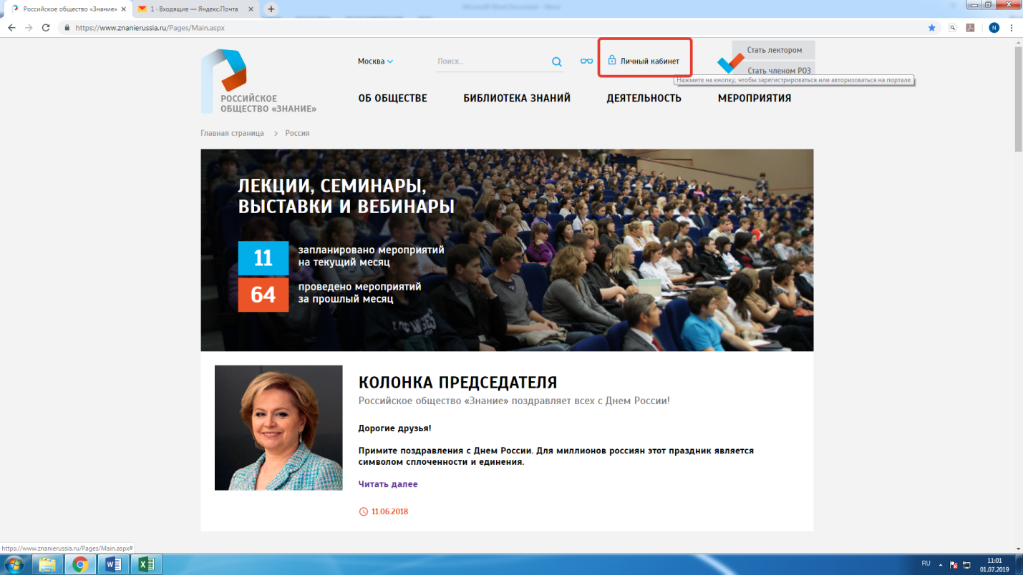

  - Выбрать опцию «Зарегистрироваться» (в связи с отсутствием аккаунта).

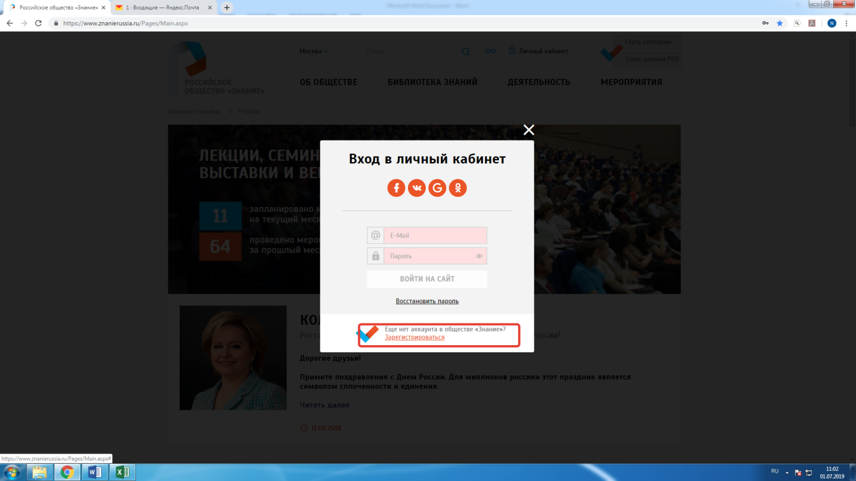

  - Совершить следующие действия:

а) ввести адрес электронной почты (email);
б) ввести имя;
в) ввести пароль;
г) повторно ввести пароль;
д) поставить «галочку» напротив фразы «Я не робот»;
е) поставить «галочку» напротив фразы «Согласие на обработку персональных данных.

  - Нажать ОТПРАВИТЬ.

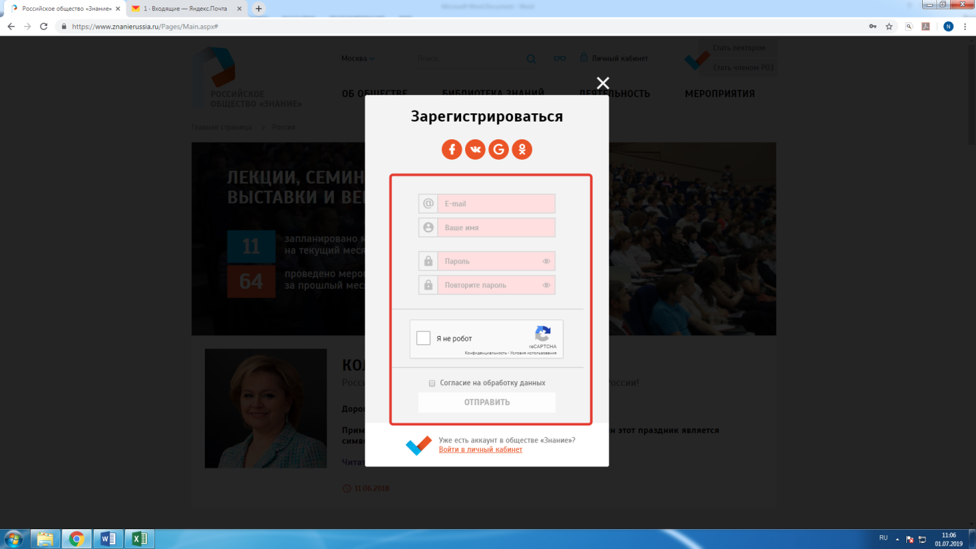

  - На адрес электронной почты (email), указанный при прохождении регистрации (см. п. 1.3.а) на портале www.znanierussia.ru, придёт уведомление о созданном почтовом ящике, для подтверждения необходимо пройти по ссылке.

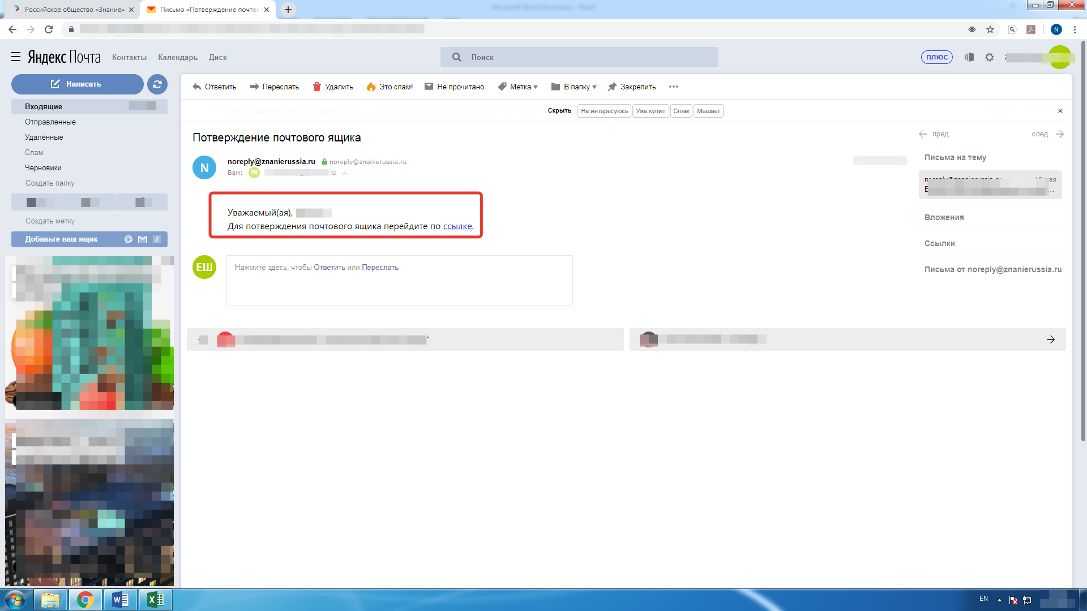

ШАГ 2. Вступление в члены Российского общества «Знание».

2.1. На портале www.znanierussia.ru необходимо открыть стартовую страницу и выбрать клавишу «Стать членом РОЗ» на верхней панели страницы.

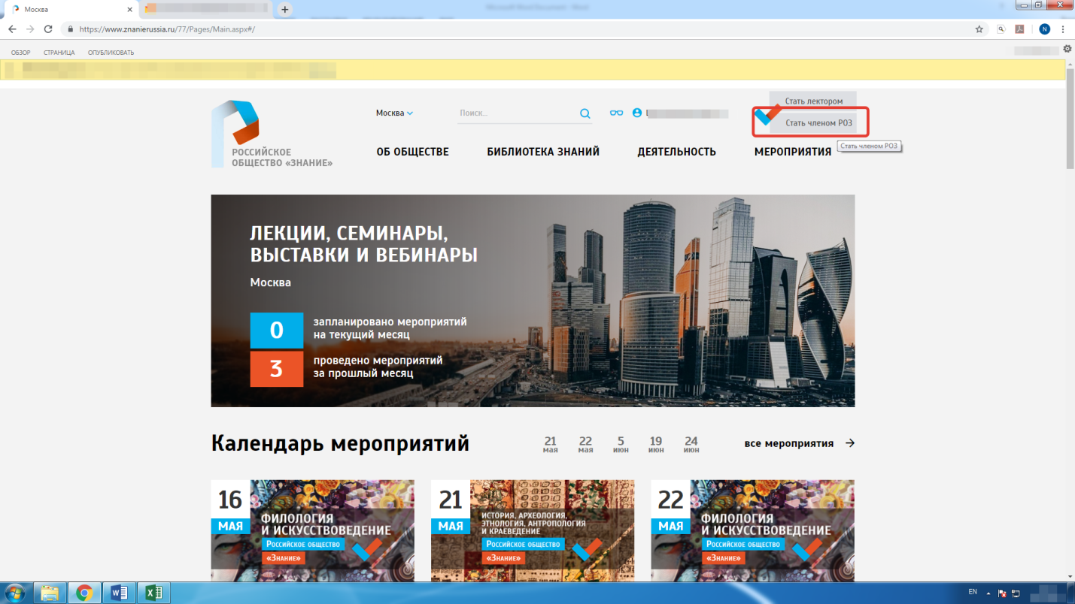

2.2. На экране появится форма заявления о приеме в члены Общероссийской общественно-государственной просветительской организации «Российское общество «Знание».

Согласно форме, необходимо заполнить следующие разделы:

а) Информация о заявителе (заполнить полностью);
б) Паспортные данные (заполнить полностью);
в) Сведения об образовании и работе (обязательно заполнить данные, отмеченные «звездочкой», остальные данные по желанию);
г) Контактная информация (заполнить полностью);
д) Ссылки на профили заявителя в социальных сетях (по желанию);
е) Льготная категория (если есть) + приложить копию удостоверения.

2.3. Поставить «галочку» напротив пунктов «под звездочкой».
2.4. Нажать ОТПРАВИТЬ.
2.5. На экране появится информационное уведомление о том, что Заявка отправлена, будет указан ее номер и то, что в ближайшее время на электронную почту (email) будет отправлено уведомление о принятии или отклонении заявки.

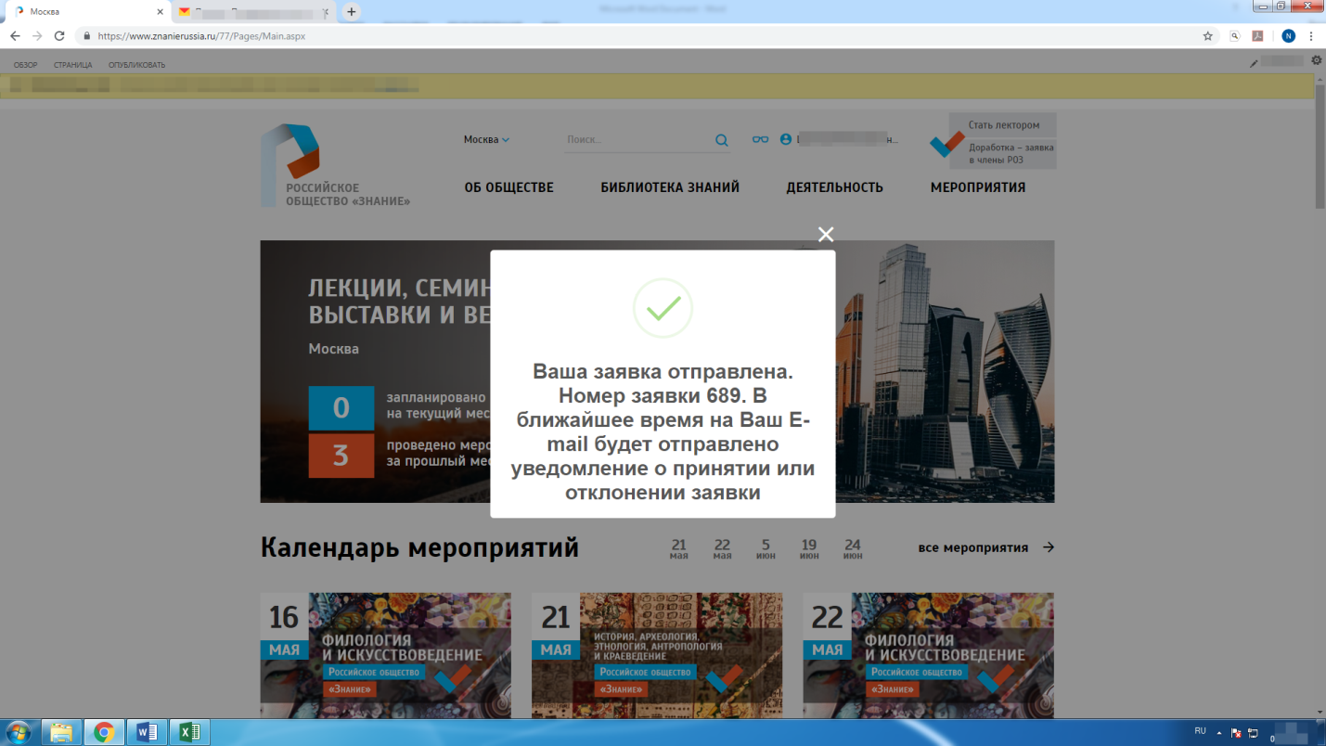

2.6. На электронную почту (email) ответственного лица регионального отделения приходит уведомление о том, что в списке заявок появилась новая заявка о приеме в члены РОЗ.

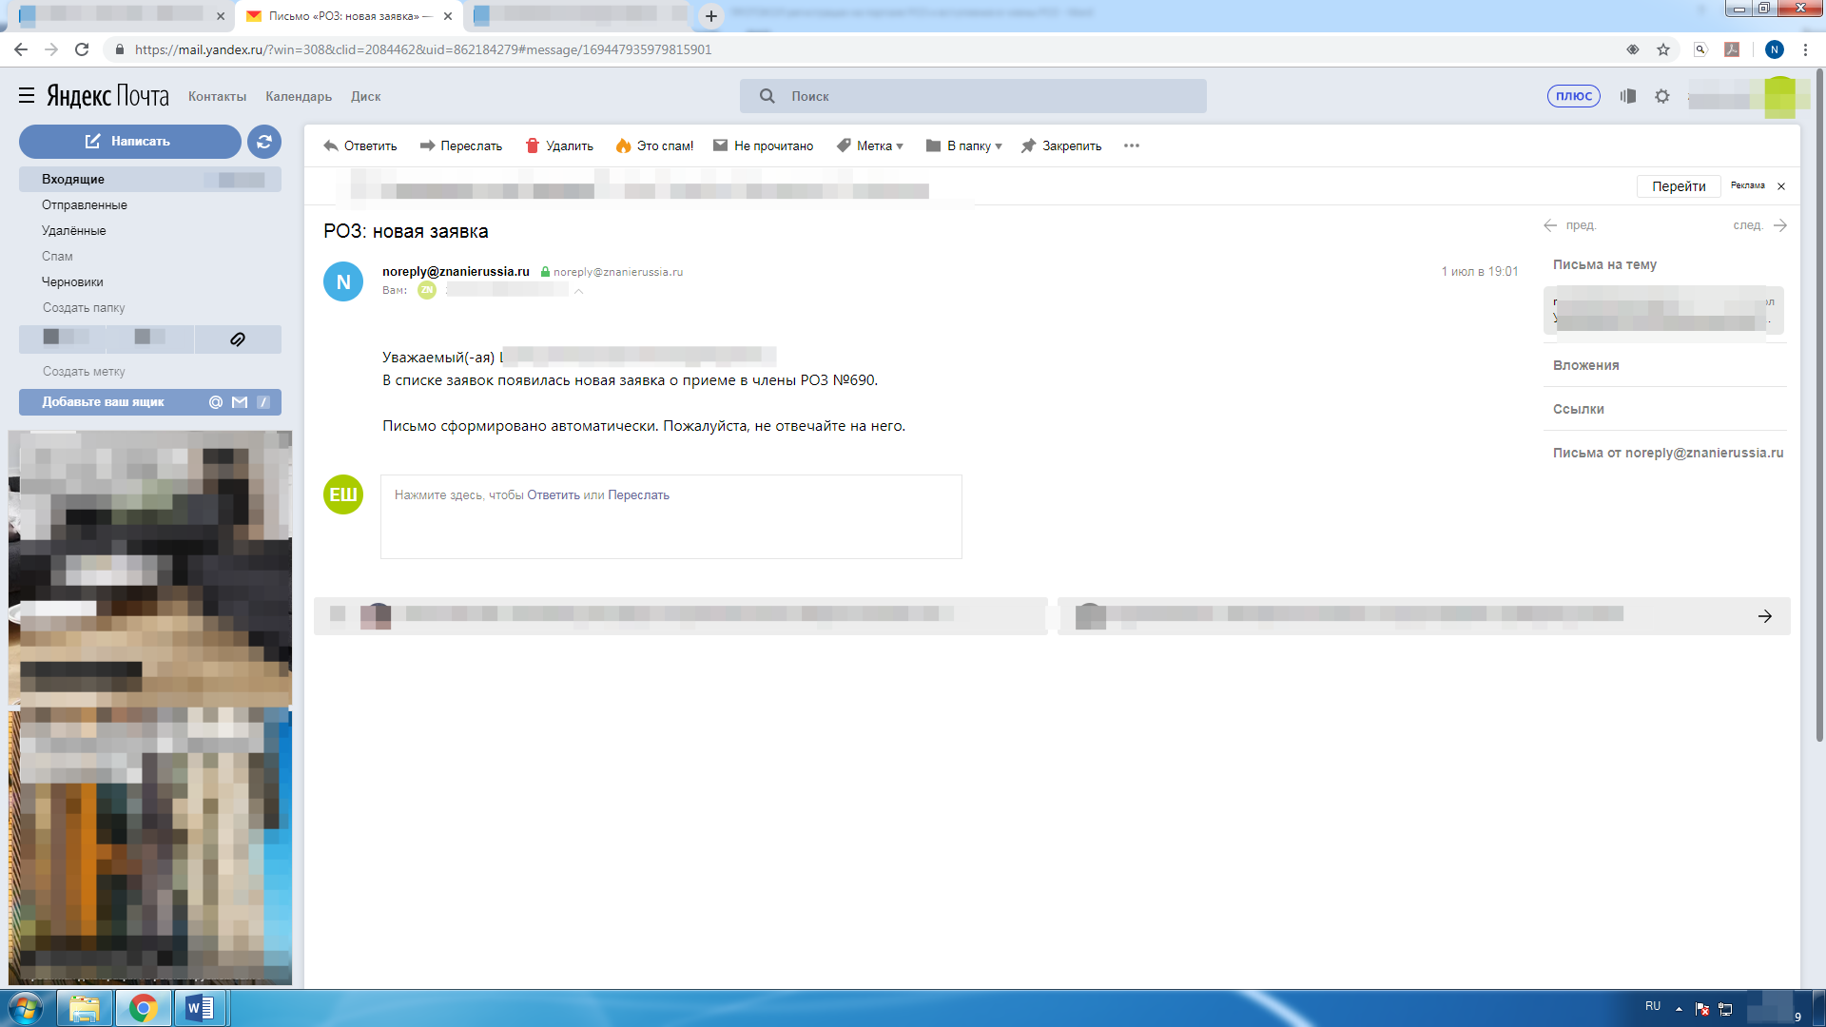

2.7. Ответственное лицо регионального отделения одобряет заявку.

ШАГ 4. Оплата вступительного взноса заявителя в члены РОЗ.
Для членов Организации физических лиц членский взнос устанавливается в следующем размере: 400 рублей в год.
Для членов Организации юридических лиц - общественных объединений членский взнос устанавливается в следующем размере: 12 000 рублей в год.
- для студентов и аспирантов образовательных учреждений высшего образования по очной форме обучения членский взнос устанавливается в следующем размере: 200 рублей в год.
- для учащихся образовательных учреждений среднего профессионального образования по очной форме обучения членский взнос устанавливается в следующем размере: 170 рублей в год.
- для пенсионеров членский взнос устанавливается в следующем размере: 120 рублей в год.
Необходимо подкреплять подтверждающие документы!
4.1. Необходимо пройти по ссылке из электронного письма (п. 3.6.), ввести данные и оплатить вступительный взнос:

а) ввести адрес электронной почты (email), на который придет чек;
б) ввести номер банковской карты;
в) ввести месяц и год истечения срока действия банковской карты;
г) ввести CVC – код (указан на обратной стороне банковской карты)
д) нажать клавишу «Оплатить 300 Р».

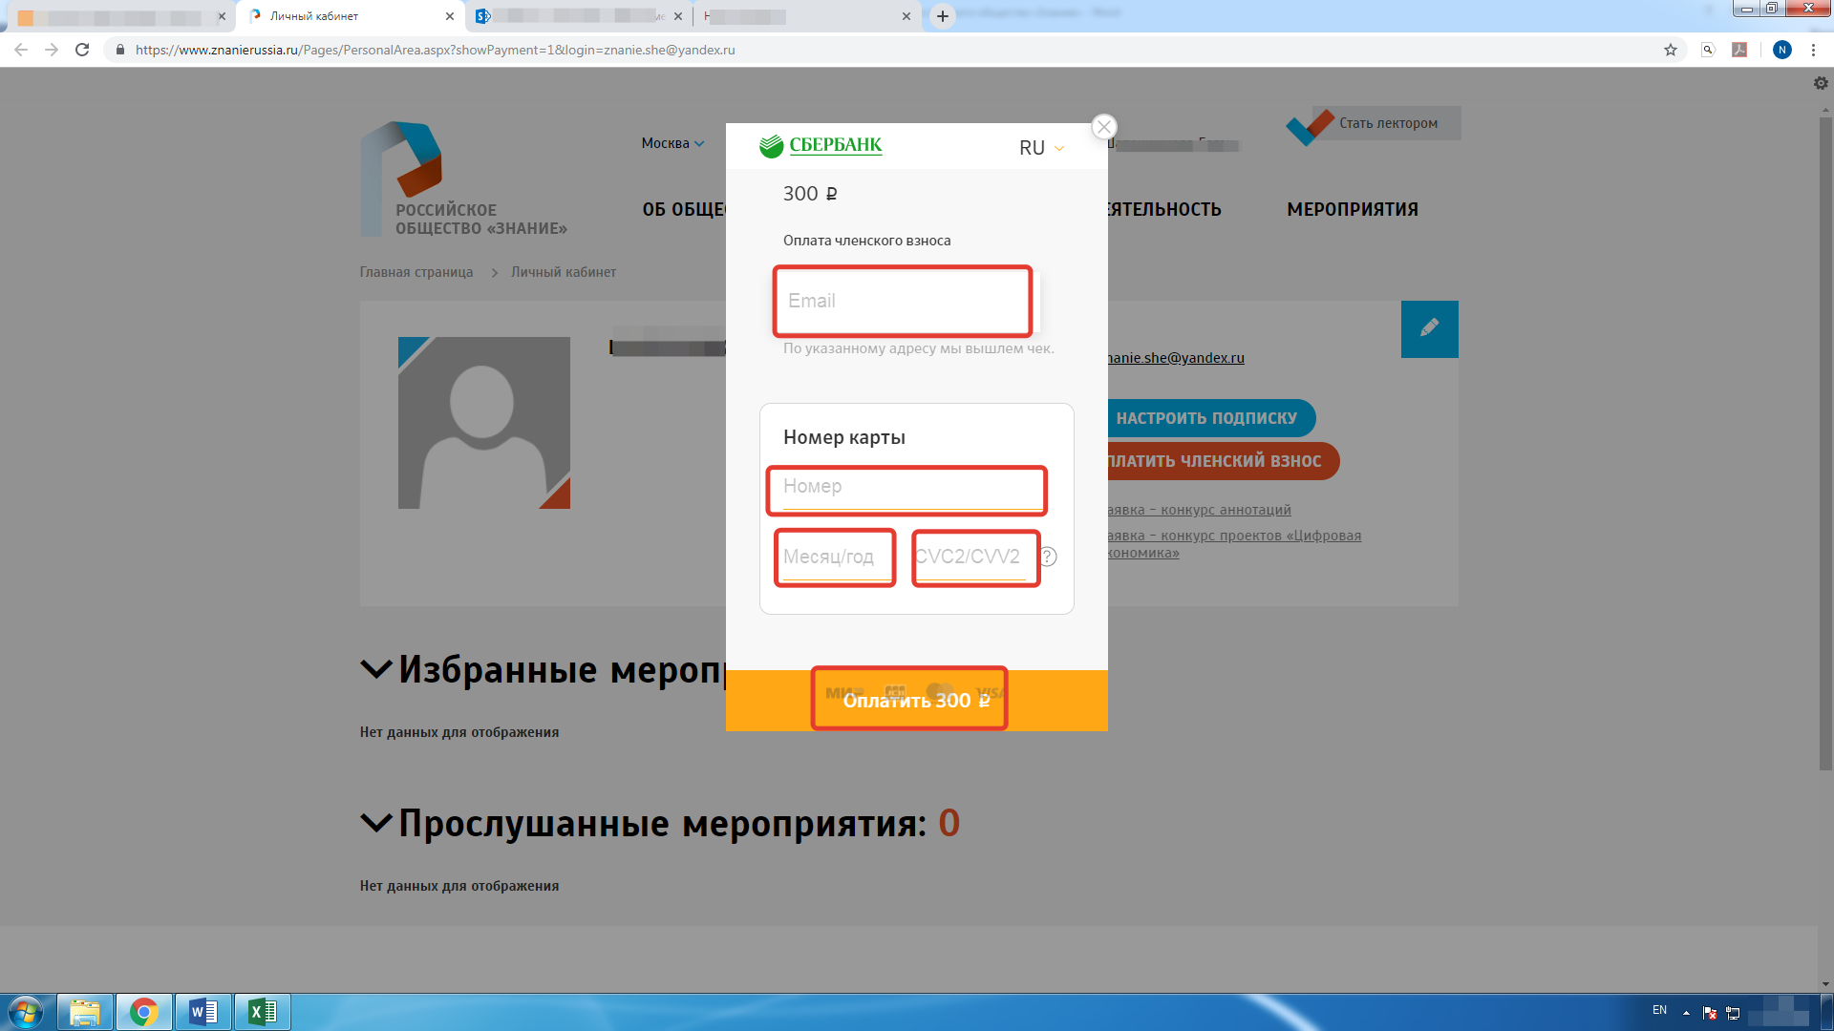

4.2. Одноразовый шестизначный код поступит смс-сообщением на номер телефона, к которому привязана карта. Необходимо ввести код в поле для «Одноразового SMS кода» и нажать «ОТПРАВИТЬ».
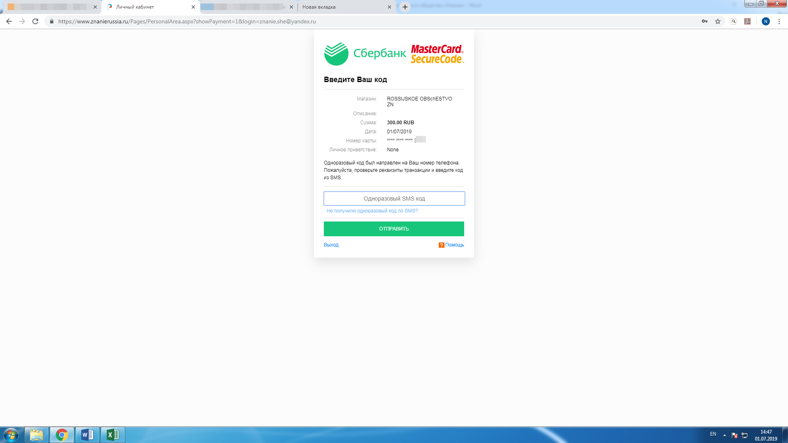

4.3. После оплаты на экране появится электронный чек, свидетельствующий об оплате членского взноса.

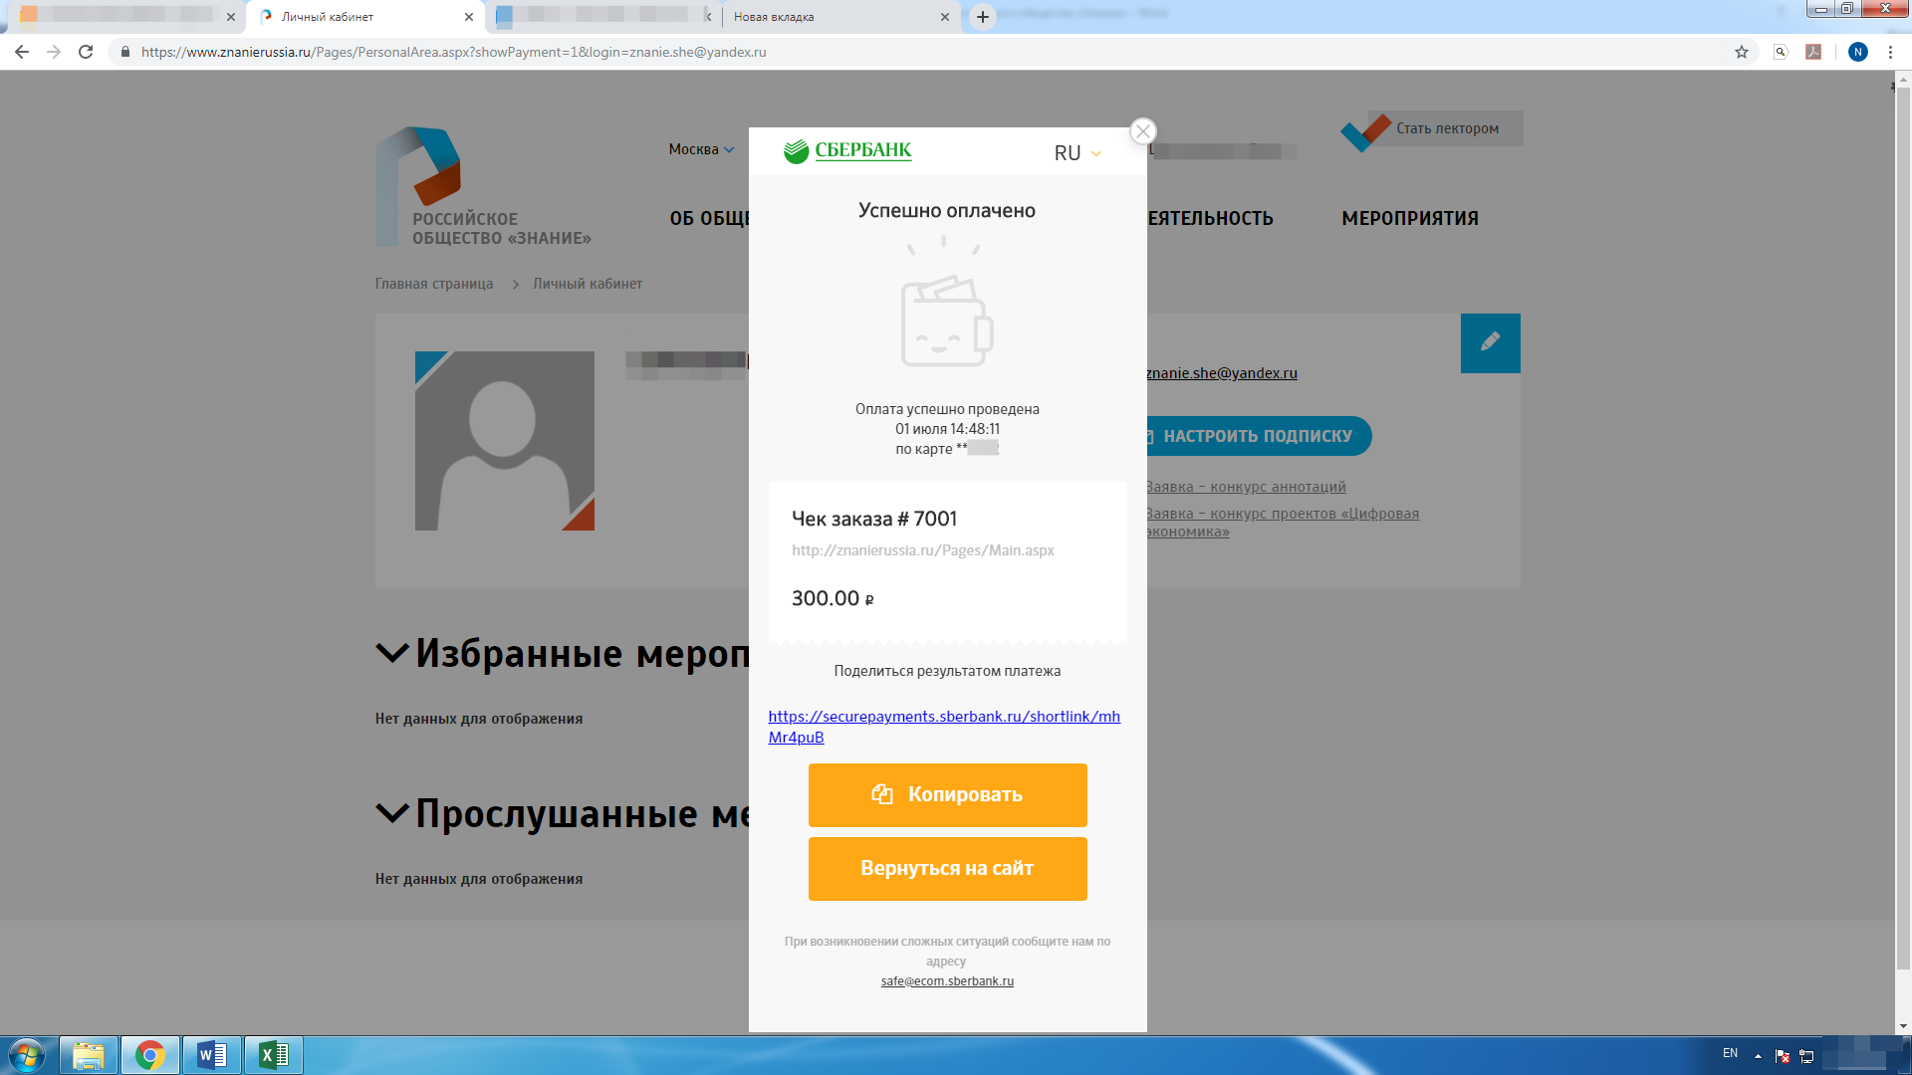

4.3.1. На электронную почту (email) придет письмо/подтверждение оплаты вступительного взноса.

